PHÁT HUY BẢN SẮC VĂN HÓA, SỨC MẠNH ĐOÀN KẾT CÁC DÂN TỘC, ĐẨY MẠNH “HỌC TẬP VÀ LÀM THEO TƯ TƯỞNG, ĐẠO ĐỨC, PHONG CÁCH HỒ CHÍ MINH VỀ Ý CHÍ TỰ LỰC, TỰ CƯỜNG VÀ KHÁT VỌNG PHÁT TRIỂN ĐẤT NƯỚC PHỒN VINH, HẠNH PHÚC”, XÂY DỰNG HUYỆN HƯỚNG HÓA PHÁT TRIỂN NHANH VÀ BỀN VỮNG
-----

Sinh thời Chủ tịch Hồ Chí Minh luôn mong muốn xây dựng đất nước ta “đàng hoàng hơn, to đẹp hơn”, “sánh vai với các cường quốc năm châu”. Trong di chúc thiêng liêng, mong muốn cuối cùng của Người là “toàn Ðảng, toàn dân ta đoàn kết phấn đấu xây dựng một nước Việt Nam hòa bình, thống nhất, độc lập, dân chủ, giàu mạnh và góp phần xứng đáng vào sự nghiệp cách mạng thế giới”.
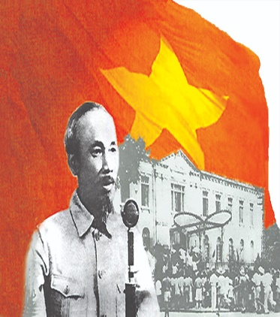
Đại hội đại biểu toàn quốc lần thứ XIII của Đảng đã đề ra 6 nhiệm vụ trọng tâm, 12 định hướng chiến lược, 3 đột phá chiến lược và các mục tiêu cụ thể: “Đến năm 2025, kỷ niệm 50 năm giải phóng hoàn toàn miền Nam, thống nhất đất nước: Là nước đang phát triển, có công nghiệp theo hướng hiện đại, vượt qua mức thu nhập trung bình thấp; Đến năm 2030, kỷ niệm 100 năm thành lập Đảng: Là nước đang phát triển, có công nghiệp hiện đại, thu nhập trung bình cao; Đến năm 2045, kỷ niệm 100 năm thành lập Nước Việt Nam Dân chủ Cộng hòa nay là Cộng hòa xã hội chủ nghĩa Việt Nam: Trở thành nước phát triển, thu nhập cao”. Một trong sáu nhiệm vụ trọng tâm mà Đại hội XIII đề ra, đó là: “Khơi dậy khát vọng phát triển đất nước phồn vinh, hạnh phúc; giữ gìn và phát huy giá trị văn hóa, sức mạnh con người Việt Nam trong sự nghiệp xây dựng và bảo vệ Tổ quốc”.
Để hiện thực hóa mục tiêu đó, ngày 18/5/2021 Bộ Chính trị ban hành Kết luận số 01-KL/TW, về tiếp tục thực hiện Chỉ thị số 05-CT/TW ngày 15/5/2016 của Bộ Chính trị khóa XII "Về đẩy mạnh học tập và làm theo tư tưởng, đạo đức, phong cách Hồ Chí Minh” với chuyên đề toàn khóa: “Học tập và làm theo tư tưởng, đạo đức, phong cách Hồ Chí Minh về ý chí tự lực, tự cường và khát vọng phát triển đất nước phồn vinh, hạnh phúc”.
Trong lịch sử dựng nước và giữ nước của dân tộc Việt Nam, Hướng Hóa là mảnh đất giàu truyền thống yêu nước và cách mạng, “là căn cứ hậu phương để chống giặc ngoại xâm, như: Cuộc khởi nghĩa Hai Bà Trưng thế kỷ thứ I, cuộc khởi nghĩa Mai Thúc Loan thế kỷ thứ VIII, nhà Trần chống quân Nguyên Mông thế kỷ thứ XIII, nhà Lê chống quân xâm lược nhà Minh thế kỷ thứ XV, nhà Tây Sơn chống quân xuân lược nhà Thanh thế kỷ thứ XVIII. Đến nửa cuối thế kỷ thứ XIX khi thực dân Pháp xâm lược nước ta, Nhân dân các dân tộc Hướng Hóa đã tích cực tham gia phong trào Cần Vương phò vua cứu nước”. Đến thời đại Hồ Chí Minh truyền thống yêu nước, đấu tranh anh dũng của Nhân dân Hướng Hóa đã được phát huy cao độ. Trong cuộc kháng chiến chống Pháp và chống Mỹ, cứu nước, Hướng Hóa đã trở thành huyện hành lang chiến lược của cả nước- nối hậu phương lớn với tiền tuyến lớn anh hùng là một trong các địa bàn của nơi đụng đầu lịch sử, cùng với lực lượng toàn miền và cả nước lập nên những chiến công vang dội ở đường 9 Khe Sanh, Tà Kơn, Làng Vây, Động Tri... đóng góp xứng đáng phần sức lực của mình vào thắng lợi vĩ đại trong sự nghiệp đấu tranh giành độc lập dân tộc thống nhất tổ quốc. Ghi nhận những cống hiến đó, nhiều tập thể và cá nhân đã được Đảng và Nhà nước tặng thưởng danh hiệu cao quý anh hùng lực lượng vũ trang như xã Ba Tầng, A Túc, Hướng Lập, Hướng Phùng, Hướng Sơn, Công an huyện, lực lượng vũ trang huyện, Đồn Biên phòng Cù Bai...
Có thể nhận thấy, Hướng Hóa luôn có tiềm năng hào khí của đồng bào Vân Kiều, Pa Kô, Kinh những con người bình dị nhưng rất kiên cường bất khuất luôn luôn đoàn kết đứng lên chống giặc ngoại xâm trong quá trình mở đất và giữ đất. Truyền thống lời thề thể hiện sự son sắt, thuỷ chung của đồng bào Vân Kiều - Pa Kô một lòng, một dạ theo Đảng và Bác Hồ. Cách đây 76 năm, ngày 26-6-1946, được sự tổ chức của Mặt trận Liên Việt, các già làng đã tự nguyện tụ họp dưới chân núi Cooc Tăng, tổ chức lễ hội đoàn kết, thề rằng: “Người Vân Kiều, Pa Kô mãi mãi đi theo Đảng, theo Bác Hồ, các già làng đều thống nhất quyết định lấy họ Bác Hồ làm họ chung cho cả hai dân tộc mình”. Ngày nay trong nhiều gia đình đồng bào Vân Kiều, Pa Kô lập bàn thờ để ghi nhớ công ơn và luôn nhắc nhở nhau phải đoàn kết, thủy chung xứng đáng là con cháu Bác Hồ.
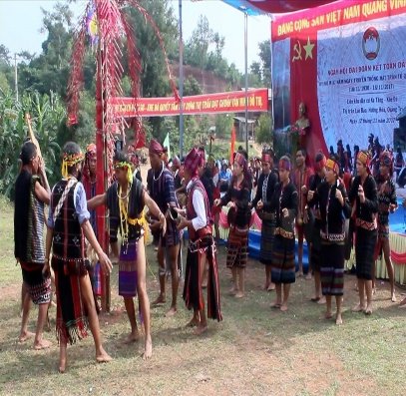
Bước vào thời kỳ đổi mới, thực hiện đường lối đổi mới, Đảng bộ, chính quyền và Nhân dân huyện Hướng Hóa luôn phát huy cao độ chủ nghĩa anh hùng cách mạng, vận dụng và phát triển sáng tạo chủ nghĩa Mác – Lê nin, tư tưởng Hồ Chí minh, đoàn kết đồng sức đồng lòng vượt qua mọi khó khăn để xây dựng huyện nhà ngày càng giàu đẹp, văn minh, “Phấn đấu xây dựng Hướng Hóa trở thành huyện miền núi kiểu mẫu, như lời căn dặn của Tổng Bí thư Lê Duẩn khi về thăm huyện tháng 2 năm 1977”. Từ một huyện miền núi khó khăn, chịu hậu quả nặng nề của chiến tranh, xuất phát điểm thấp, đời sống Nhân dân thiếu thốn, tỷ lệ đói và nghèo cao, hệ thống kết cấu hạ tầng nghèo nàn, lạc hậu, nhiều xã chưa có đường ô tô, điện, nước sinh hoạt. Đến nay sau 35 năm đổi mới: Kinh tế - xã hội huyện nhà ngày càng phát triển nhanh, chuyển dịch cơ cấu kinh tế đúng hướng trên 3 lĩnh vực trụ cột (dịch vụ - thương mại - du lịch; công nghiệp - tiểu thủ công nghiệp - xây dựng; nông - lâm nghiệp) đã chuyển đổi sâu sắc từ phương thức sản xuất lạc hậu tự cung tự cấp sang sản xuất hàng hóa và phát triển kinh tế thị trường định hướng XHCN, đẩy mạnh công nghiệp hóa, hiện đại hóa, ứng dụng công nghệ số vào đời sống và sản xuất. Điện lưới, đường ô tô, trường, trạm, thông tin, internet phát triển đến khắp các thôn, bản làng toàn huyện. Những năm qua, Đảng bộ huyện đã đề ra nhiều chủ trương giải pháp nhằm khai thác tiềm năng, lợi thế của khu thương mại đặc biệt Lao Bảo trên hành lang kinh tế Đông - Tây cửa ngõ quốc tế vào Việt Nam qua miền Trung, tiềm năng, lợi thế của nông - lâm nghiệp, hình thành các vùng chuyên canh và sản phẩm chủ lực, như cây càfê, sắn, chuối, cây cao su, cây lâm nghiệp, chăn nuôi ... kết hợp phát triển công nghiệp chế biến nông sản, một số sản phẩm đã hình thành thương hiệu và xuất khẩu hàng hóa có giá trị kinh tế cao. Các lĩnh vực văn hóa - xã hội có nhiều chuyển biến tích cực; tình hình an ninh chính trị, trật tự an toàn xã hội luôn ổn định; quốc phòng, an ninh được giữ vững; an sinh xã hội đảm bảo, tỷ lệ hộ nghèo hàng năm đều giảm, đời sống vật chất, tinh thần của Nhân dân ngày một nâng cao; các chế độ, chính sách đối với người có công, dân tộc, miền núi, hộ nghèo, gia đình khó khăn được triển khai thực hiện đầy đủ và kịp thời, theo hướng hỗ trợ phát triển bền vững. Diện mạo của huyện miền núi ngày một đổi thay và khởi sắc, tạo nên niềm tin mới, khí thế mới của Nhân dân các dân tộc Hướng Hóa bước vào giai đoạn phát triển mới.
Năm 2021, năm đầu thực hiện Nghị quyết Đại hội Đảng bộ huyện lần thứ XVII nhiệm kỳ 2020 – 2025, bên cạnh thực hiện tốt công tác phòng chống hiệu quả đại dịch covid-19 hết sức phức tạp, khó lường và tập trung công tác khắc phục hậu quả nặng nề của thiên tai, bão lũ. Huyện đã tập trung chỉ đạo phát triển kinh tế - xã hội, đẩy mạnh khai thác tiềm năng lợi thế về thu hút đầu tư phát triển năng lượng tái tạo, biến vùng đất đầy nắng gió và đồi núi khô cằn để phát triển năng lượng điện tái tạo gắn với phát triển mạnh mẽ dịch vụ - du lịch, trở thành hướng đi mới, tạo nguồn lực và hướng đi lâu dài, vững chắc, hiệu quả cho đầu tư kết cấu hạ tầng kinh tế - xã hội, mở mang ngành nghề nông – lâm nghiệp, giải quyết việc làm, tăng thu nhập, mở ra vận hội mới cho huyện nhà trên con đường hội nhập và phát triển, “Huyện miền núi kiểu mẫu” đang dần hiện thực hơn.
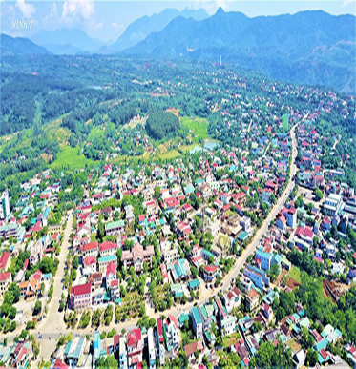
Một trong các yếu tố then chốt có ý nghĩa quyết định là Đảng bộ huyện đã tập trung công tác xây dựng Đảng và hệ thống chính trị trong sạch, vững mạnh trên các mặt chính trị, tư tưởng, đạo đức, tổ chức và cán bộ. Từ chi bộ Cộng sản đầu tiên được thành lập cuối năm 1941 tại đồn điền Rôm (thôn Lương Lễ, xã Tân Hợp) với 3 đảng viên chính thức, đến nay Đảng bộ huyện có 4.489 đảng viên, 43 tổ chức cơ sở Đảng, 275 chi bộ trực thuộc Đảng bộ cơ sở. Trong nhiệm kỳ mới với quyết tâm chính trị cao, Đảng bộ huyện đã tăng cường đổi mới Phương thức lãnh đạo của Đảng trên các mặt nhất là đề ra chủ trương, đường lối sát đúng, bám sát thực tiễn, vận dụng sáng tạo đường lối đổi mới. Ngay từ năm đầu của nhiệm kỳ mới, Ban chấp hành Đảng bộ huyện đã ban hành 3 Nghị quyết chuyên đề trên 3 lĩnh vực quan trọng: Nghị quyết số 02 NQ/HU ngày 28/10/2021 của Ban chấp hành Đảng bộ huyện khóa XVII “về bảo tồn và phát huy giá trị văn hóa của đồng bào Vân Kiều, Pa Kô”; Nghị quyết số 03 NQ/HU ngày 28/10/2021 của Ban chấp hành Đảng bộ huyện khóa XVII “về khai thác tiềm năng, lợi thế, đẩy mạnh thu hút đầu tư trên địa bàn huyện đến năm 2025, định hướng đến năm 2030; Nghị quyết số 04 NQ/HU ngày 29/12/2021 “về nâng cao chất lượng sinh hoạt chi bộ”. Bên cạnh đó, Đảng bộ huyện đẩy mạnh công tác tuyên truyền, giáo dục chính trị tư tưởng cho cán bộ, đảng viên và Nhân dân, phát huy bản sắc văn hóa, khơi dậy tinh thần đoàn kết, khát vọng phát triển quê hương đất nước; nâng cao năng lực lãnh đạo, sức chiến đấu của tổ chức Đảng và đảng viên; chú trọng và đề cao công tác kiểm tra, giám sát; vai trò nêu gương, nhất là người đứng đầu, vì vậy ngày càng củng cố niềm tin của Nhân dân đối với sự lãnh đạo, chỉ đạo của Đảng và chính quyền.
Có thể nhận thấy, đạt được những thành tựu trên, ngoài sự nỗ lực phấn đấu của các thế hệ cán bộ, đảng viên, Nhân dân, sự lãnh đạo đúng đắn của Đảng bộ là nhân tố quyết định hàng đầu thì sự phát huy bản sắc văn hóa, truyền thống đoàn kết dân tộc, “Đẩy mạnh học tập và làm theo tư tưởng, đạo đức, phong cách Hồ Chí Minh” là hết sức quan trọng. Ngay sau khi Ban Bí thư Trung ương Đảng ban hành Chỉ thị số 23-CT/TW ngày 27-3-2003, Ban Chấp hành Đảng bộ huyện (khóa XIII) đã triển khai mạnh mẽ kế hoạch thực hiện cuộc vận động tu dưỡng đạo đức, xây dựng lối sống lành mạnh trong cán bộ, đảng viên, triển khai học tập các chuyên đề “Giáo dục đạo đức cho cán bộ đảng viên trong thời kỳ công nghiệp hóa, hiện đại hóa đất nước”. Trong quá trình triển khai thực hiện Chỉ thị số 06-CT/TW, Chỉ thị số 03-CT/TW, Chỉ thị số 05-CT/TW của Bộ Chính trị, Đảng bộ huyện Hướng Hóa luôn nhận thức tư tưởng, đạo đức, phong cách Hồ Chí Minh là tài sản vô giá của dân tộc, là nền tảng tư tưởng của Đảng, là phương châm lãnh đạo, phương châm hành động của của cấp ủy Đảng các cấp.
Trong 5 năm thực hiện Chỉ thị số 05-CT/TW ngày 15/5/2016 của Bộ chính trị. Đảng bộ huyện đã tập trung triển khai các chuyên đề từng năm: Năm 2016 triển khai chuyên đề toàn khóa “Những nội dung cơ bản của tư tưởng, đạo đức, phong cách Hồ Chí Minh” gắn với Nghị quyết Trung ương 4 khóa XII; chuyên đề năm 2017 “Học tập và làm theo tư tưởng, đạo đức, phong cách Hồ Chí Minh về phòng, chống suy thoái tư tưởng chính trị, đạo đức, lối sống, "tự diễn biến", "tự chuyển hóa" trong nội bộ”; chuyên đề năm 2018 “Học tập và làm theo tư tưởng, đạo đức, phong cách Hồ Chí Minh về xây dựng phong cách, tác phong công tác của người đứng đầu, của cán bộ, đảng viên”; chuyên đề năm 2019 “Xây dựng và thực hiện ý thức tôn trọng Nhân dân, phát huy dân chủ, chăm lo đời sống Nhân dân theo tư tưởng, đạo đức, phong cách Hồ Chí Minh” và chuyên đề năm 2020 “Tăng cường khối đại đoàn kết toàn dân tộc, xây dựng Đảng và hệ thống chính trị trong sạch, vững mạnh theo tư tưởng, đạo đức, phong cách Hồ Chí Minh”.
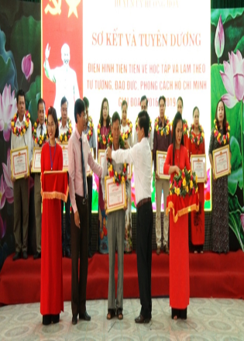
Các cấp ủy, chính quyền từ huyện đến cơ sở, đặc biệt là người đứng đầu luôn nêu cao trách nhiệm trong việc xây dựng kế hoạch của tập thể hàng năm và nghiêm túc tổ chức thực hiện, trong đó đáng chú ý, nhiều cấp ủy đã lựa chọn một số công việc mang tính đột phá, các vấn đề bức xúc, nổi cộm còn tồn tại, hạn chế có liên quan với nội dung của các chuyên đề hàng năm, để tập trung giải quyết dứt điểm, đồng thời việc xây dựng kế hoạch làm theo luôn gắn với Nghị quyết Trung ương 4 khóa XI, khóa XII về xây dựng, chỉnh đốn Đảng; Nghị quyết số 35-NQ/TW, ngày 22/10/2018 của Bộ Chính trị về “Tăng cường bảo vệ nền tảng tư tưởng của Ðảng, đấu tranh phản bác các quan điểm sai trái, thù địch trong tình hình mới" và tình hình nhiệm vụ chính trị của địa phương, đơn vị.
“Học tập và làm theo tư tưởng, đạo đức, phong cách Hồ Chí Minh” gắn với các phong trào thi đua, cuộc vận động, nhất là phong trào xây dựng nông thôn mới, giảm nghèo bền vững, xây dựng đời sống văn hóa đã tạo nên không khí thi đua sôi nổi, rộng khắp thu hút đông đảo cán bộ, đảng viên và Nhân dân đồng tình, hưởng ứng tham gia, như: tự nguyện hiến đất xây dựng kết cấu hạ tầng kinh tế - xã hội, góp công sức, tiền bạc làm đường giao thông, các công trình văn hóa, dân sinh, “Thứ 7 vì nông thôn mới”, “Ngày thứ 7 và các dự án động lực”; “Ngày thứ 7 tình nguyện”. Các mô hình “Xây dựng Quỹ tiết kiệm học tập và làm theo tư tưởng, đạo đức, phong cách Hồ Chí Minh”; “Tự quản về An ninh trật tự - Vệ sinh môi trường và Xây dựng tuyến phố văn minh”; Mô hình “Gắn việc thực hiện Chỉ thị 05-CT/TW của Bộ Chính trị với phong trào xây dựng nông thôn mới ở địa phương” đem lại hiệu quả thiết thực.
Hơn hết, trong 2 năm qua truyền thống đoàn kết, tinh thần “Học tập và làm theo tư tưởng, đạo đức, phong cách Hồ Chí Minh” của cấp ủy, chính quyền từ huyện đến cơ sở, của cán bộ, đảng viên, quân, dân, nhất là lực lượng trên tuyến đầu như y tế, quân đội, công an ... đã được nhân lên và phát huy cao độ trong phòng chống đại dịch covid -19 cũng như trong phòng, chống và khắc phục thiên tai bão lũ.
Vì vậy, Để tiếp tục phát huy tinh thần yêu nước, truyền thống cách mạng, bản sắc văn hóa, sức mạnh đoàn kết các dân tộc, đẩy mạnh học tập và làm theo tư tưởng, đạo đức, phong cách Hồ Chí Minh hiệu quả, thiết thực, khơi dậy tiềm năng hào khí của đồng bào các dân tộc huyện Hướng Hóa hiện thực hóa khát vọng “phát triển đất nước phồn vinh hạnh phúc”, xây dựng Hướng Hóa phát triển nhanh, bền vững. Tôi xin được đưa ra một số giải pháp như sau:
Trước hết, Chú trọng công tác nghiên cứu, học tập, quán triệt, tuyên truyền thực hiện thường xuyên, nghiêm túc Kết luận số 01-KL/TW, ngày 18/5/2021 của Bộ Chính trị về tiếp tục thực hiện Chỉ thị số 05-CT/TW ngày 15/5/2016 của Bộ Chính trị khóa XII về “đẩy mạnh học tập và làm theo tư tưởng, đạo đức, phong cách Hồ Chí Minh”; chuyên đề toàn khóa: “Học tập và làm theo tư tưởng, đạo đức, phong cách Hồ Chí Minh về ý chí tự lực, tự cường và khát vọng phát triển đất nước phồn vinh, hạnh phúc”; gắn với Kết luận số 21 KL/TW ngày 25/10/2021 của Hội nghị Trung ương 4 khóa XIII về “đẩy mạnh xây dựng, chỉnh đốn Đảng và hệ thống chính trị; kiên quyết ngăn chặn, đẩy lùi, xử lý nghiêm cán bộ, đảng viên suy thoái về chính trị, đạo đức, lối sống, biểu hiện “tự diễn biến”, “tự chuyển hóa”; Quy định số 37-QĐ/TW, ngày 25/10/2021“Về những điều đảng viên không được làm”; gắn với Nghị quyết số 35-NQ/TW, ngày 22/10/2018 của Bộ Chính trị về “Tăng cường bảo vệ nền tảng tư tưởng của Đảng, đấu tranh phản bác các quan điểm sai trái, thù địch trong tình hình mới”; các Quy định của Trung ương, Tỉnh ủy, Huyện ủy về trách nhiệm nêu gương của cán bộ, đảng viên.
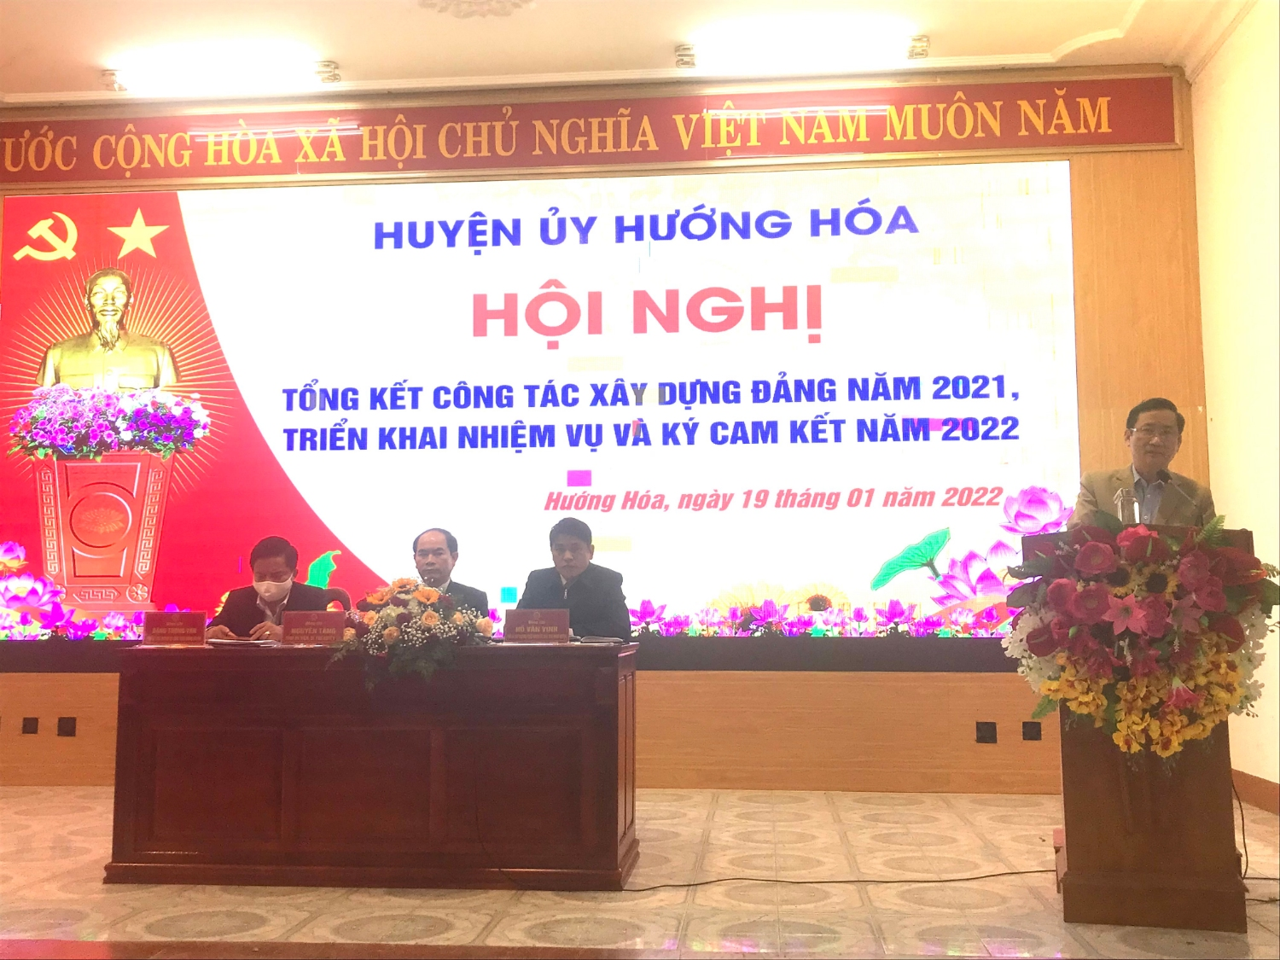
Hai là, Thông qua sinh hoạt chi bộ hàng tháng, sinh hoạt các tổ chức đoàn thể, hội xã hội (Công đoàn, Hội Nông dân, Phụ nữ, Cựu chiến binh, Đoàn thanh niên ...) tăng cường công tác giáo dục chính trị, tư tưởng cho cán bộ, đảng viên, hội viên, đoàn viên và Nhân dân. Học tập, nghiên cứu sâu sắc bài viết của Tổng Bí thư Nguyễn Phú Trọng về “Chủ nghĩa xã hội và con đường đi lên Chủ nghĩa xã hội ở Việt Nam”. Giáo dục nâng cao trình độ chính trị, thống nhất nhận thức cho cán bộ, đảng viên và Nhân dân về Chủ nghĩa Mác – Lênin, tư tưởng Hồ Chí Minh nền tảng tư tưởng, kim chỉ nam cho hành động của Đảng và cách mạng Việt Nam. Thấm nhuần bản chất khoa học và cách mạng, những nguyên lý cơ bản và giá trị to lớn của Chủ nghĩa Mác – Lênin, tư tưởng Hồ Chí Minh đối với con đường đi lên Chủ nghĩa xã hội ở Việt Nam với mục tiêu “dân giàu, nước mạnh, dân chủ, công bằng, văn minh”. Chú trọng công tác giáo dục lịch sử đất nước, truyền thống dân tộc, truyền thống yêu nước, đoàn kết, ý chí tự lực tự cường trong các cơ sở giáo dục phổ thông. Đẩy mạnh công tác tuyên truyền lịch sử Đảng bộ huyện, lịch sử Đảng bộ các xã, thị trấn cho cán bộ, đảng viên và Nhân dân.
Nâng cao tính khoa học, tính chiến đấu trong đấu tranh phản bác các quan điểm sai trái, thù địch, cơ hội chính trị. Chủ động thông tin kịp thời, chính xác, khách quan, đúng định hướng chính trị để phòng, chống “diễn biến hòa bình”, loại thông tin xấu, độc trên internet, mạng xã hội, để cán bộ, đảng viên và Nhân dân nhận thức đúng đắn, tích cực tham gia bảo vệ nền tảng tư tưởng của Đảng, làm cho tư tưởng tiến bộ thấm sâu vào toàn bộ đời sống xã hội, có tác dụng uốn nắn những biểu hiện lệch lạc, bồi đắp thế giới quan, phương pháp luận và niềm tin khoa học trong mỗi cán bộ, đảng viên và người dân, củng cố sự đoàn kết, thống nhất trong Đảng và sự đồng thuận trong xã hội.
Ba là, Tập trung thực hiện tốt ba nội dung:
* Học tập;
* Làm theo;
* Nêu gương.
- Kết hợp chặt chẽ giữa học tập với làm theo tư tưởng, đạo đức, phong cách Hồ Chí Minh trong thực hiện nhiệm vụ chính trị của mỗi địa phương, đơn vị và công tác xây dựng, chỉnh đốn Đảng; giải quyết hiệu quả các khâu đột phá và các vấn đề trọng tâm, bức xúc trong thực tiễn. Đưa nội dung làm theo tư tưởng, đạo đức, phong cách Hồ Chí Minh vào chương trình, kế hoạch hành động thực hiện Nghị quyết Đại hội đại biểu toàn quốc lần thứ XIII của Đảng, Đại hội Đảng bộ tỉnh Quảng trị lần thứ XVII, Đại hội Đảng bộ huyện lần thứ XVII và Đại hội Đảng bộ các xã, thị trấn, cơ quan, đơn vị nhiệm kỳ 2020 – 2025 gắn với nhiệm vụ chính trị hàng năm của các địa phương, cơ quan, đơn vị.
- Đề cao việc phát huy vai trò, trách nhiệm nêu gương của cán bộ, đảng viên, nhất là người đứng đầu, khẳng định vai trò lãnh đạo, tính tiên phong, gương mẫu "trên trước, dưới sau", "đảng viên đi trước, làng nước theo sau".
- Phải thể hiện tư tưởng vững vàng, quan điểm đúng đắn, dám nghĩ, dám làm, dám chịu trách nhiệm, hết lòng vì nước, vì dân, vì sự phát triển của huyện; thấy đúng phải cương quyết bảo vệ, thấy sai phải quyết liệt đấu tranh.
- Mỗi cán bộ, đảng viên cần phát huy vai trò nêu gương trong xây dựng ý chí, khát vọng phát triển của bản thân, của xã, thị trấn, của huyện ngày càng giàu đẹp, văn minh. Không ngừng học tập, tu dưỡng, rèn luyện, trau dồi đạo đức cách mạng, tự giác nêu gương cần, kiệm, liêm, chính, lao động sáng tạo, dám nghĩ, dám làm, dám chịu trách nhiệm.
Bốn là, Gắn việc học tập và làm theo tư tưởng, đạo đức, phong cách Hồ Chí Minh với các cuộc vận động, phong trào thi đua yêu nước, như phong trào xây dựng nông thôn mới, đô thị văn minh; phong trào giảm nghèo bền vững; phong trào xây dựng đời sống văn hóa mới; phòng trào bảo vệ an ninh Tổ quốc, phong trào khuyến học, khuyến tài, phong trào từ thiện, tình thương ... Đẩy mạnh phong trào và nhân rộng các mô hình, điển hình học tập và làm theo tư tưởng, đạo đức, phong cách Hồ Chí Minh trong Nhân dân, trong các tổ chức, cơ quan, đơn vị, địa phương, trong các ngành, các lĩnh vực, mỗi địa phương, cơ quan, đơn vị xây dựng một chủ đề, nhằm lan tỏa, khơi dậy tinh thần cống hiến, khát vọng phát triển đất nước phồn vinh, hạnh phúc, xây dựng quê hương Hướng Hóa ngày càng phát triển giàu đẹp, văn minh.
- Mỗi cán bộ, đảng viên phải gắn bó chặt chẽ, liên hệ mật thiết với Nhân dân, “trọng dân, gần dân, tin dân, hiểu dân, học dân, dựa vào dân và có trách nhiệm với dân”, “Dân biết, dân bàn, dân làm, dân kiểm tra, dân giám sát, dân thụ hưởng”.
- Phát huy vai trò của báo chí và hệ thống thông tin đại chúng, báo cáo viên, tuyên truyền viên, đẩy mạnh tuyên truyền trên các phương tiện truyền thông nhằm đạt hiệu quả cao nhất trong công tác tuyên truyền.
Năm là, Đẩy mạnh phát triển văn hóa và con người Việt Nam, thích ứng cuộc cách mạng công nghệ lần thứ tư, chuyển đổi số, thực sự “Văn hóa là nền tảng tinh thần xã hội”, “Văn hóa soi đường cho quốc dân đi”; nâng cao chất lượng làng văn hóa, đơn vị văn hóa, gia đình văn hóa gắn với với phong trào “xây dựng nông thôn mới, đô thị văn minh”, gắn với các chương trình quốc gia về phát triển vùng đồng bào dân tộc và miền núi, gắn với phát triển dịch vụ - du lịch trở thành ngành kinh tế mũi nhọn của huyện. Triển khai thực hiện hiệu quả Nghị quyết số 02 NQ/HU ngày 28/10/2021 của Ban chấp hành Đảng bộ huyện khóa XVII “về bảo tồn và phát huy giá trị văn hóa của đồng bào Vân Kiều, Pa Kô”.
Sáu là, Mỗi cán bộ, đảng viên duy trì nền nếp hằng năm thực hiện đăng ký cam kết học tập và làm theo tư tưởng, đạo đức, phong cách Hồ Chí Minh, về tu dưỡng, rèn luyện, gắn với nhiệm vụ chính trị chuyên môn cụ thể của mình với chi bộ và cấp ủy cơ sở. Là tiêu chí để kiểm điểm, đánh giá, nhận xét cán bộ, đảng viên hàng năm.
- Đưa nội dung học tập và làm theo tư tưởng, đạo đức, phong cách Hồ Chí Minh vào sinh hoạt chi bộ hàng tháng, sinh hoạt các chi đoàn, hội đoàn thể.
- Xây dựng và thực hiện chuẩn mực đạo đức của các địa phương, cơ quan, đơn vị, dựa trên cơ sở chuẩn mực đạo đức cách mạng gắn với nhiệm vụ chính trị, làm cho mỗi cán bộ, đảng viên thấy rõ bổn phận và trách nhiệm của mình “khát vọng phát triển đất nước phồn vinh, hạnh phúc”, phấn đấu xây dựng huyện Hướng Hóa ngày càng giàu đẹp, văn minh.
- Thực hiện nghiêm túc lễ chào cờ và sinh hoạt chính trị tư tưởng ngày thứ 2 đầu tuần, đầu tháng. Việc sinh hoạt chính trị tư tưởng phải gắn với nội dung tư tưởng, đạo đức, phong cách Hồ Chí Minh và gắn với nhiệm vụ chính trị của địa phương, đơn vị do lãnh đạo địa phương, đơn vị thực hiện.
- Hằng năm mỗi chi bộ tổ chức ít nhất 1 - 2 hội nghị chuyên đề và diễn đàn sinh hoạt chi bộ, thực chất, hiệu quả về “Học tập và làm theo tư tưởng, đạo đức, phong cách Hồ Chí Minh”; về “đẩy mạnh xây dựng, chỉnh đốn Đảng và hệ thống chính trị; kiên quyết ngăn chặn, đẩy lùi, xử lý nghiêm cán bộ, đảng viên suy thoái về chính trị, đạo đức, lối sống, biểu hiện “tự diễn biến”, “tự chuyển hóa”; về “tăng cường bảo vệ nền tảng tư tưởng của Đảng, đấu tranh phản bác các quan điểm sai trái, thù địch trong tình hình mới” .
Bảy là, Tăng cường công tác kiểm tra, giám sát của các tổ chức Đảng, đảng viên về công tác giáo dục chính trị, tư tưởng; thực hiện Chỉ thị số 05-CT/TW ngày 15/5/2016 của Bộ Chính trị khóa XII về “đẩy mạnh học tập và làm theo tư tưởng, đạo đức, phong cách Hồ Chí Minh”, gắn với Nghị quyết số 35-NQ/TW, ngày 22/10/2018 của Bộ Chính trị về “Tăng cường bảo vệ nền tảng tư tưởng của Đảng, đấu tranh phản bác các quan điểm sai trái, thù địch trong tình hình mới”.
Khe Sanh, tháng 02 năm 2022
Nguyễn Quang Hưng
HUV, TB TUYÊN GIÁO HUYỆN ỦY- GĐ TTCT HUYỆN

Lịch sử Đảng bộ huyện Hướng Hóa tập I (1930 – 1975)
Lịch sử Đảng bộ huyện Hướng Hóa tập II (1975 – 2005)

